МИНИСТЕРСТВО ОБРАЗОВАНИЯ И НАУКИ РФ
Федеральное государственное бюджетное
образовательное учреждение
высшего образования
ВЯТСКИЙ ГОСУДАРСТВЕННЫЙ УНИВЕРСИТЕТ
ФАКУЛЬТЕТ КОМПЬЮТЕРНЫХ И ФИЗИКО-МАТЕМАТИЧЕСКИХ НАУК
КАФЕДРА ПРИКЛАДНОЙ МАТЕМАТИКИ И ИНФОРМАТИКИ

ОТЧЕТ
ПО ЛАБОРАТОРНОЙ РАБОТЕ №6-7
по дисциплине
“Архитектура вычислительных устройств”

Арифметико-логические устройства

Выполнил: студент гр. ФИб-2302-51-00, 2 подгр. Савин Д.А. ___________

Проверил: старший преподаватель кафедры ПМиИ Бызов В. А. ___________

Киров 2019
Задание:
1. В программе EWB построить схему одноразрядного АЛУ. Исследовать её работу.
2. В программе EWB построить схему 4-разрядного АЛУ. Исследовать её работу.
3. Дополнительное задание. Исследовать работу входящего в библиотеку EWB арифметико-логического устройства.

Исходный код программы:
- Схема одноразрядного АЛУ:
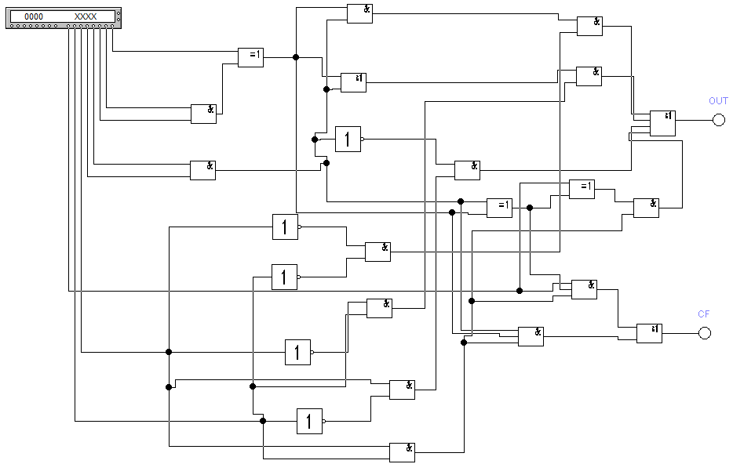
Операция конъюнкция, умножаются два числа 1 и 0, в итоге получаем 0.
- Схема 4-разрядного АЛУ:
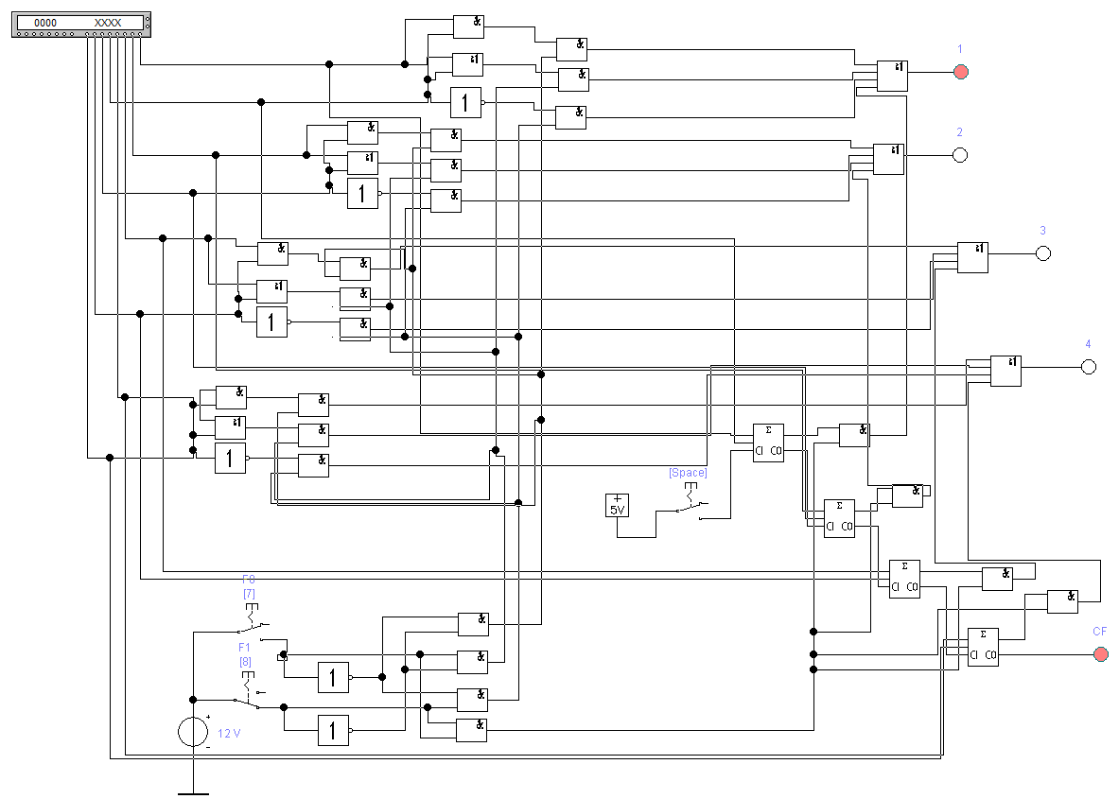
Операция суммирования, складываются два числа: 1110 и 1010, в итоге получаем 1000, CF = 1.

Вывод: разобрались в работе АЛУ.

